TEMA: DJECA I CYBER KRIMINAL

www.maturski.org

Uvod

Globalne računarske mreže stvorile su mogućnosti za nove oblike kriminala.
Pojavljuje se poseban, sofisticiran, prodoran, tehnički potkovan, beskrupulozan, opsjednut, ponekad osvetoljubiv pojedinac kome je teško suprotstaviti se a još teže zaustaviti ga.
On sve češće ne želi da bude sam već mu je potrebno društvo, kao što mu je neophodna i “publika”.
Lakoća “vršljanja” cyber prostorom daje mu osećaj moći i neuhvatljivosti.
Ovi osećaji nisu bez razloga, jer stvarno ga je izuzetno teško otkriti u momentu činjenja djela, što, uglavnom, predstavlja i “pravi” trenutak za njegovo identifikovanje i hvatanje.
S druge strane, Internet koji je toliko ranjiv i nesiguran zbog ogromnog broja korisnika
otvorenosti i neregulisanosti je i idealno skrovište kriminalaca različitog tipa.
Naime, posljedice nasilja preko interneta ponekad mogu biti i ozbiljnije od posljedica nasilja u stvarnim situacijama. Razlog za to je taj da žrtva može svaki put ponovo pročitati šta je nasilnik o njoj napisao, koju je sliku postavio, koji su komentari napisani, dok uvrede u verbalnom obliku se mogu lahko zaboraviti. Kod ovakvih uvreda nasilnik može ostati anoniman što je jedan od razloga za podsticaj nasilnog ponašanja. Ovo vrijedi i za nasilje putem mobilnih telefona.

Internet i nasilje

Nasilje preko interneta, u svijetu poznato kao cyber bullying, pojam je za svaku komunikacijsku aktivnost računarskom tehnologijom, koja se može smatrati štetnom, kako za pojedinca, tako i za opšte dobro. Ovaj oblik nasilja nad djecom obuhvata situacije kad je dijete izloženo napadu nekog drugog djeteta, tinejdžera ili grupe djece ili odrasle osobe, putem interneta ili mobilnog telefona. Postoje dvije vrste nasilje preko interneta, direktno i indirektno. Direktno nasilje se događa kada osobakoja vrši nasilje:
- šalje uznemirijuće poruke putem mobitela, e-mailom ili na chat-u,
- ukrade ili promijeni lozinku za e-mail (društvene stranice: FACEBOOK,; My SPACE, TWITTER, DERNEK) ili nadimak na chat-u,
- objavljuje privatne podatke ili neistine na chat-u, blogu ili internetskoj stranici,
- šalje uznemirujuće poruke putem e-maila ili MMS poruka na mobitelu,
- postavlja internetske ankete o žrtvi,
- postavlja slike žrtve i očekuje uvredljive komentare,
- šalje viruse na e-mail ili na mobilni telefon,
- šalje pornografiju ili neželjenu pošstu na e-mail ili mobilni telefon,
- lažno se predstavlja kao onaj na kome se vrši nasilje itd.

Nasilje putem interneta uključuje podsticanje grupne mržnje, napade na privatnost, uznemiravanje, praćenje, vrijeđanje, nesavjestan pristup štetnim sadržajima te širenje nasilnih i uvredljivih komentara. Može uključivati slanje okrutnih, ponekad i prijetećih poruka, kao i kreiranje internetskih stranica (profila) koje sadrže priče, crteže, slike i šale na račun žrtve.

Pojam cyber kriminala

Radna grupa eksperata pod ovim kriminalom podrazumeva “kriminal koji se odnosi na bilo koji oblik kriminala koji se može izvršavati sa kompjuterskim sistemima i mrežama, u kompjuterskim sistemima i mrežama ili protiv kompjuterskih sistema i mreža”.
To je, u suštini, kriminal koji se odvija u elektronskom okruženju.

a) Cilj napada – napadaju se servisi, funkcije i sadržaji koji se na mreži nalaze. Kradu se usluge,podaci ili identitet, oštećuju se ili uništavaju dijelovi ili cijela mreža i kompjuterski sistemi, ili se ometaju funkcije njihovog rada.
U svakom slučaju cilj počinilaca je mreža u koju se ubacuju virusi ili crvi, obaraju sajtovi, upadaju hakeri, vršljaju “šunjala”, vrši se “odbijanje usluga”.

b) Alat –kriminalci od pamtivijeka koriste kamen, nož, otrov, pištolj i slična oružja i oruđa a danas moderni kriminalci ne “prljaju” ruke koristeći mrežu u činjenju djela i realizovanju namjera.
Nekada ova upotreba mreže predstavlja potpuno novi alat, dok se u drugim prilikama već postojeći toliko usavršava da ga je teško i prepoznati (čak se spominju i dvije varijante: nova djela sa novim alatima i stara djela sa novim alatima).
Korišćenje ovog novog oružja naročito je popularno kod dječije pornografije, zloupotreba intelektualne svojine ili online prodaje nedozvoljene robe (droge, ljudskih organa, djece, nevjesta, oružja i sl.).

c) “Okruženje” u kome se napadi realizuju. Najčešće to okruženje služi za prikrivanje
kriminalnih radnji, kao što to veoma vješto uspijevaju da urade pedofili, a ni drugi kriminalci nisu ništa manje uspiješni.

d) Dokaz kao što se u klasičnom kriminalu pojavljuje nož, otrov, pištolj ili neko drugo sredstvo izvršenja djela, tako se i mreža i ICT mogu javiti u dokaznom postupku za cyber kriminal.
Istovremeno, kompjuterska mreža služi kao mreža za povezivanje raznih subjekata, ona je podrška i simbol. Naravno ova posljednja uloga je vezana za zastrašivanje, obmanjivanje, uplitanje.

TIPOVI CYBER KRIMINALA

Različiti dokumenti na različite načine klasifikuju oblike cyber kriminala.
Tako u materijalu za “radionicu” o kriminalu na mreži desetog kongresa UN konstatuje se da postoje dvije sub kategorije ovog kriminala:

a) cyber kriminal u užem smislu - kao svako nezakonito ponašanje usmjereno na elektronske operacije sigurnosti kompjuterskih sistema i podataka koji se u njima obrađuju;

b) cyber kriminal u širem smislu - kao svako nezakonito ponašanje vezano za ili u odnosu na kompjuterski sistem i mrežu, uključujući i takav kriminal kakvo je nezakonito posjedovanje, nuđenje i distribuiranje informacija preko kompjuterskih sistema i mreža.

U istom dokumentu navode se i konkretni oblici ovog kriminaliteta u skladu sa Preporukom Savjeta Evrope i listom OECD-a iz 1989. odnosno 1985. godine.
To su:
1) neautorizovani pristup kompjuterskom sistemu ili mreži kršenjem mjera sigurnosti (haking);
2) oštećenje kompjuterskih podataka ili programa;
3) kompjuterske sabotaže;
4) neovlašćeno presretanje komunikacija od i u kompjuterskim sistemima i mrežama; i
5) kompjuterska špijunaža.

Svaki od ovih oblika može se ukrštati sa svakim jer gotovo da ne postoji “čisti” oblik.
Tako haking, pored neovlašćenog ulaska u kompjuterske sisteme i mreže, često obuhvata i uništenje podataka ili kompjutersku špijunažu (kao što je to slučaj sa upadima na veb sajtove i uništenje ili “prepravljanje” podataka na njima ili haking i trgovina pasvordima).
Izmjena kompjuterskih podataka i programa uključuje i “lansiranje” kompjuterskih crva i virusa što je najčešće praćeno zaustavljanjem rada kompjuterskog sistema, uništenjem podataka.
U mrežama crvi i virusi se u većini slučajeva “razmjenjuju” elektronskom poštom, a ne rijetko to čine i hakeri prlikom neovlašćenog pristupa.

Od djela cyber kriminala u širem smislu najčešće se pojavljuju:
1) kompjuterski falsifikati;
2) kompjuterske krađe;
3) tehničke manipulacije uređajima ili elektronskim komponentama uređaja;
4) zloupotrebe sistema plaćanja kao što su manipulacije i krađe elektronskih kreditnih kartica ili korišćenje lažnih šifri u nezakonitim finansijskim aktivnostima.
Njima se u novije vreme dodaju i djela podržana računarima. Ova djela obuhvataju “rasturanje” materijala ili samo njihovo posjedovanje pri čemu se mreža koristi za postizanje boljih rezultata kriminala ili pokušaja izbegavanje pravde.
U ova djela se ubrajaju razni nezakoniti i štetni sadržaji, kršenje autorskih i srodnih prava, prodaja zabranjene robe (oružja, kradene robe, lijekova) ili pružanje nedozvoljenih usluga (kockanje, prostitucija, dječija pornografija ).
Najviše pažnje u ovoj grupi djela privlači dječija pornografija i distribucija raznih materijala Internetom.

Evropska konvencija o cyber kriminalu predviđa 4 grupe djela:
a) djela protiv povjerljivosti, integriteta i dostupnosti kompjuterskih podataka i sistema – njih čine nezakoniti pristup, presretanje, uplitanje u podatke ili sisteme, korišćenje uređaja (proizvodnja, prodaja, uvoz, distribucija), programa, pasvorda;
b) djela vezana za kompjutere – kod kojih su falsifikovanje i krađe najtipičniji oblici napada;
c) djela vezana za sadržaje – dječija pornografija je najčešći sadržaj koji se pojavljuje u ovoj grupi obuhvatajući posjedovanje, distribuciju, transmisiju, čuvanje ili činjenje dostupnim i raspoloživim ovih materijala, njihova proizvodnja radi distribucije i obrada u kompjuterskom sistemu ili na nosiocu podataka;
d) djela vezana za kršenje autorskih i srodnih prava obuhvataju reprodukovanje i distribuciju neautorizovanih primjeraka djela kompjuterskim sistemima.
Naravno, Konvencija pod kompjuterskim sistemom podrazumeva i kompjuterske mreže.
U Enciklopediji cyber kriminala navodi se da FBI i Nacionalni centar za kriminal bijelih kragni SAD (National White Collar Crime Center) otkrivaju i prate sljedeće oblike:
a) upade u kompjuterske mreže;
b) industrijsku špijunažu;
c) softversku pirateriju;
d) dječiju pornografiju;
e) bombardovanje elektronskom poštom;
f) “njuškanje” pasvorda;
g) “prerušavanje” jednog računara da elektronski “liči” na drugi kako bi se moglo pristupiti sistemu koji je pod restrikcijama; i
h) krađu kreditnih kartica.
Zavisno od tipa počinjenih djela cyber kriminal može biti:
a) Politički, koga čine:
1. cyber špijunaža;
2. haking;
3. cyber sabotaža;
4. cyber terorizam;
5. cyber ratovanje.
b) Ekonomski:
1. cyber prevare;
2. haking;
3. krađa Internet usluga i vremena;
4. piratstvo softvera, mikročipova i baza podataka;
5. cyber industrijska špijunaža;
6. prevarene Internet aukcije (neisporučivanje proizvoda, lažna prezentacija proizvoda, lažna procjena, nadograđivanje cijene proizvoda, udruživanje radi postizanja veće cijene, trgovina robom sa crnog tržišta, višestruke ličnosti).
c) Proizvodnja i distribucija nedozvoljenih i štetnih sadržaja:
1. dječija pornografija;
2. pedofilija;
3. vjerske sekte;
4. širenje rasističkih, nacističkih i sličnih ideja i stavova;
5. zloupotreba žena i djece.
d) Manipulacija zabranjenim proizvodima, supstancama i robama:
1. drogom;
2. ljudskim organima;
3. oružjem.
e) Povrede cyber privatnosti:
1. nadgledanje e-pošte;
2. spam
3. prisluškivanje, snimanje “pričaonica”
4. praćenje e-konferencija
5. prikačanje i analiza “cookies”.
Jasno je da veliki broj različitih klasifikacija sam po sebi pokazuje raznovrsnost ovih djela I kompleksnost njihovih pojavnih oblika, ali i različitost kriterijuma koji se koriste.
U svakom slučaju to bi pored upada u kompjuterske sisteme i mreže, špijunaže, sabotaže, piraterije,bombardovanja elektronske pošte primanjem neželjenih poruka, “njuškanja” pasvorda, “prerušavanja” jednog računara drugim, bili i virusi, odnosno njihova proizvodnja i distribuiranje, kao i cijeli skup nedozvoljenih i štetnih sadržaja od dječije pornografije do rasturanja vjerskih, rasističkih i sličnih sadržaja.
Posebno su brojna djela diseminacije nedozvoljene robe ili pružanje nedozvoljenih usluga. Tome treba dodati i cyber sabotaže i terorizam, kao i krađu Internet vremena, usluga, indentiteta, razne zloupotrebe kreditnih kartica.
Ono što je nesporno je da je kompjuterski kriminal više vezan za aktivnosti pojedinaca, a kriminal vezan za kompjuterske mreže više je djelo grupa i to organizovanih, profesionalizovanih pa sve češće i strogo specijalizovanih (npr. grupa pod nazivom Phonemasters postala je poznata zbog učestalih napada na američki Nacionalni informacioni centar o kriminalu i zato što je pored Amerikanaca uključivala i Kanađane i Švajcarce). Ove grupe su, s jedne strane, “tradicionalne” grupe organizovanog kriminala koje su se usavršile i osavremenile primjenom informaciono komunikacione tehnologije i pripremile za “izlazak” na cyber scenu. S druge strane, javljaju se I posebne organizovane cyber grupe - cyber mafija. Ova mafija ima svoja pravila, drugačiji način
ponašanja od konvencionalne mafije, kao što ima i specifično oružje i okruženje.
Njene aktivnosti su umnogome olakšane specifičnostima okruženja u kom djeluju i oružja koja koriste. Okruženje je virtuelno, oružje je informaciono, a znanje je specijalizovano. Internacionalizam,transnacionalnost, multidimenzionalnost samo su neka od svojstava ovih grupa. Njihovaorganizaciona formula nije toliko jednostavna, ustaljena i jednoobrazna kao što je to slučaj sadrugim oblicima organizovanog kriminala što još više utvrđuje sliku njihove posebnosti.

Istraživanje
Predmet ovog istraživanje je sagledavanje učeničkog korištenja interneta i utjecaj roditelja u kontroli i odgoju o korištenju istog.

Osnovni cilj istraživanja je da sagledamo koliko su roditelji i učenici upoznati sa cyber kriminalom i njegovim posljedicama, kako učenici provode vrijeme na internetu i u kojoj mjeri ih roditelji kontrolišu, s kim se dopisuju, koje sadržaje razmjenjuju, ko su im internet prijatelji i koliko su sigurni na internetu.

Osnovna hipoteza našeg naučno-istrživačkog rada je da roditelji i učenici u dovoljnoj mjeri ne znaju šta je cyber kriminal i koje su njegove posljedice.

Anketirano je 62 roditelja raznih obrazovnih profila i socijalnog statusa i 94 učenika i to 7/9, 7/8 i 8/8.

Rezultati ankete za roditelje:

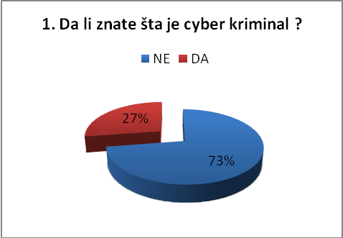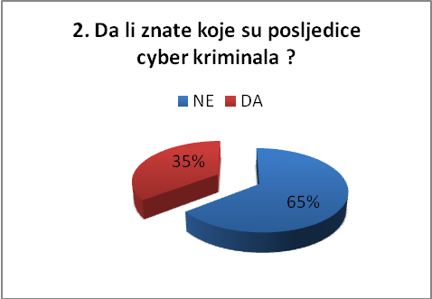

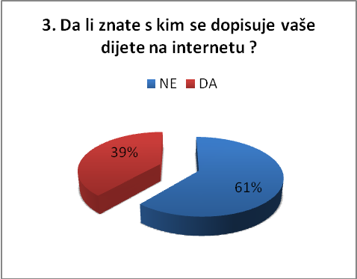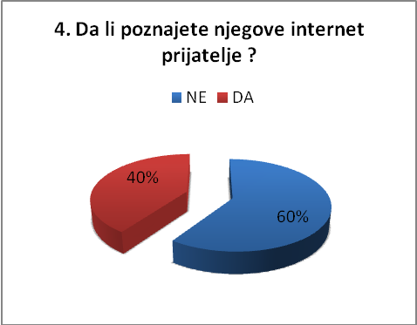
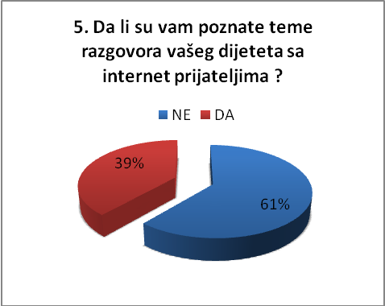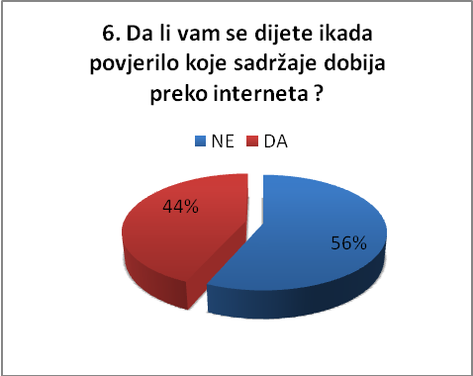

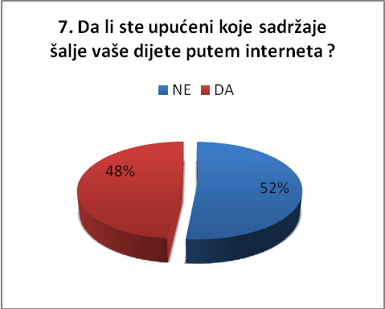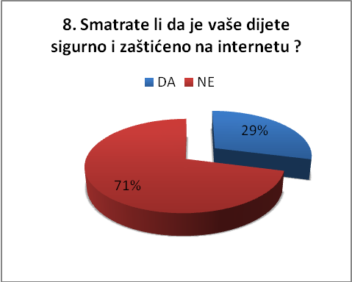

Rezultati ankete za učenike:

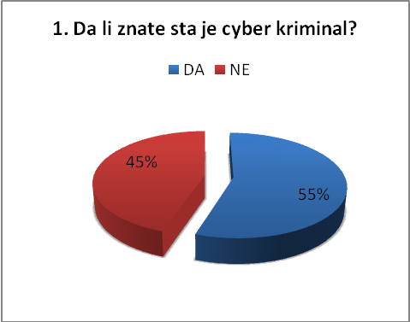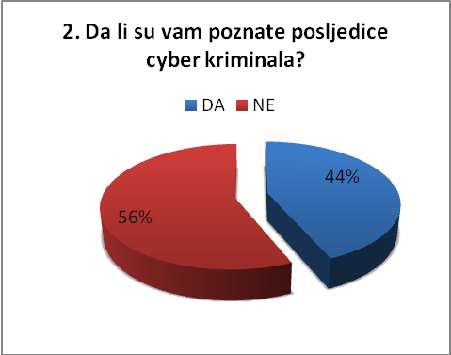

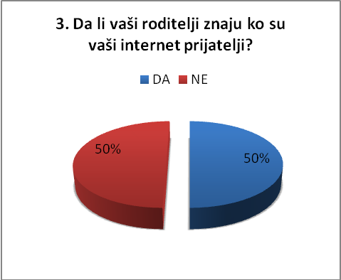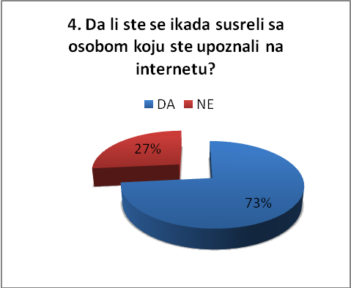

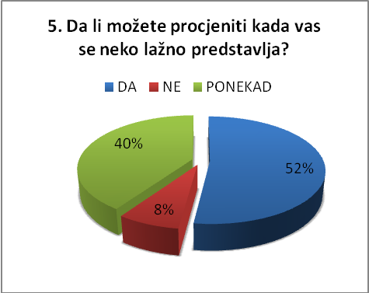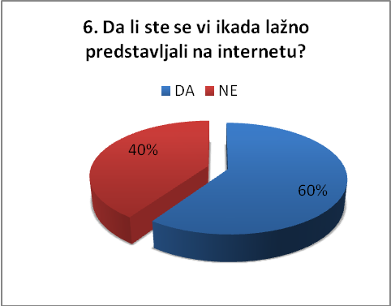

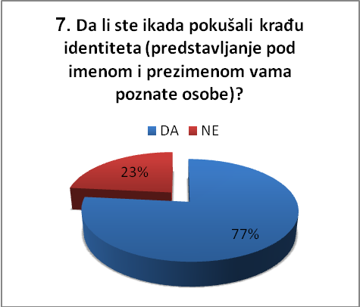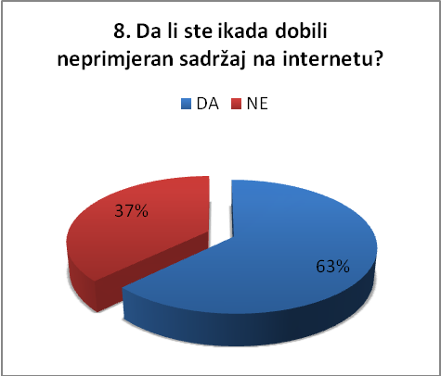

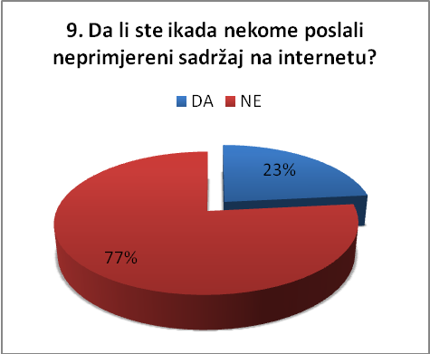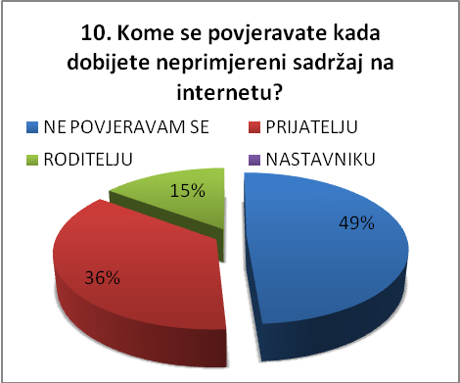

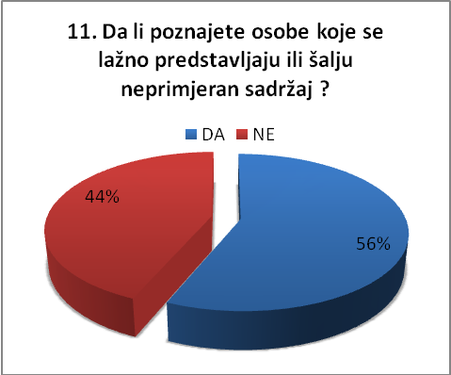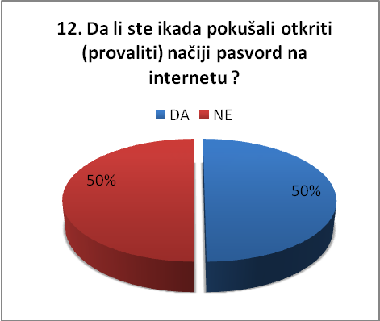

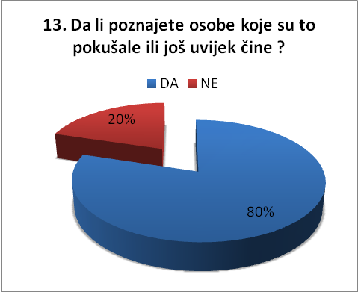

Umjesto zaključka
Naš cyber prostor nije ostao nedodirnut mnogim od oblika cyber kriminala.
Posljedice nasilja preko interneta ponekad mogu biti ozbiljnije i štetnije od nasilja u stvarnom svijetu.
Iz ankete je vidljivo da roditelji nisu dovoljno upućeni u svakodnevni rad njihove djece na internetu da li zbog nedovoljnog poznavanja rada na računaru, zbog apsolutnog povjerenja prema svojoj djeci ili zauzeti svakodnevnim obavezama i egzistencijalnom problematikom.
Na osovu analize ankete učenika, vidljivo je da određeni broj učenika čine radnje koje se mogu okarakterisati cyber kriminalom, da nisu svjesni posljedica koje prouzrokuju ovim postupcima, jer ih ponekad rade iz zabave, nekada da pokažu svoje vještine ali i zbog nemogućnošću otkrivanja identiteta nasilnika (počinioca) kažnjavanja ovih kriminalnih radnji. Naravno, ove radnje nije moguće u potpunosti spriječiti ali ih je moguće umanjiti i to sljedećim savjetima:
- Budi pažljiv/a kome na internetu daješ svoj broj mobitela i ostale osobne podatke.
- Tuđi brojevi mobitela, mail adrese, fotografije, video i slično NIKADA se ne dijele bez znanja te osobe!
- Nikad nikome, osim roditeljima, ne reci svoju lozinku, čak ni prijateljima.
- Ne stavljaj na internet ništa što ne želiš da vide tvoji prijatelji iz razreda, čak ni u e-mailu.
- Ako dobiješ poruku s nepoznatog broja, ne odgovaraj. Ne trebaš odgovarati ni na poznate brojeve ako se zbog sadržaja poruke osjećaš loše ili neugodno.
- Budi pažljiv/a i obazriv/a prema drugima; kad se šališ, ili kad si ljut/a, uvijek razmišljaj o mogućim posljedicama. Prije slanja, razmisli kako bi ti reagirao/la na takvu poruku.
- Ako dobiješ neprimjerenu poruku, poziv ili si izložen/a nasilju, razgovaraj o tome s roditeljem ili nekom drugom odraslom osobom (nastavnik, pedagog, psiholog…) kako se problem ne bi pogoršao. Za to postoje i razne telefonske linije. U takvim slučajevima dobro je sačuvati poruke u mobitelu, ili negdje drugdje zapisati podatke o datumu, vremenu i sadržaju poruke ili poziva.
- Na forumu ili chatu najčešće postoji tipka Ignore ili Block kojom možeš spriječiti daljnji dolazak poruka od tih korisnika. Možeš kontaktirati i administratora koji potom može onemogućiti dolazak poruka od određenih nickova, od kojih su prije dolazile neugodne ili nasilne poruke. Administratori i moderatori takvih foruma ili chatovaÂ čitaju sve teme i diskusije te paze da ne bude vrijeđanja, prijetnji, objavljivanja privatnih podataka i kršenja prava. Administrator će izbrisati takav zapis, upozoriti korisnika ili mu zabraniti daljnji pristup ako se to ponovi.
- Da bi provjerio/la piše li se gdje o tebi i tvojim podacima, možeš posjetiti stranicu www.google.com i upisati svoje ime i prezime pod navodnim znakovima (npr. “Pero Perić”). Google će pronaći sve internetske stranice na kojima se spominje tvoje ime. Isto napravi sa svojim brojem mobitela, e-mail adresom, pravom adresom i nadimkom na chatu. Možda negdje netko piše o tebi i daje tvoje podatke, a ti to i ne znaš. Pokušaj to činiti što češće, a možeš napraviti i “Google Alert”, alarm koji će ti stizati na mail svaki put kad i ako se na internetu pojavi stranica na kojoj se spominje tvoje ime.

Korisne napomene za nastavnike i roditelje

- Upoznaj se sa suvremenom tehnologijom i s opasnostima na Internetu,
- Neka računarska opasnost i sigurnosti budu dio nast. plana i program informatike
- Pogrešno je mišljenje: “Pa neće baš moj učenik!”,
- Pričaj s učenicima, razvijaj povjerenje,
- Prati internetske trendove,
- Povremeno kontroliraj rad učenika na računaru,
- Izradi anticyberbullyng program uz pomoć informatičara i pedagoga,
- Izraditi “vodič” kroz Internet
- Razvijati kritičko razumijevanje medija i informacija
- Biti “dosadan”: “pratiti” učenike, podučavati o opasnostima, upozoravati…
11. Pronaći vremena za djecu. Internet ne može zamijeniti roditelja ili učitelja.
12. Potičite korištenje računala kao oruđa za učenje i druženje, a ne isključivo za zabavu (npr. igrice, glazbu…).
13. Upoznajte njihove internetske prijatelje onoliko koliko poznajete i ostale prijatelje.
14. Naglasite djeci kako oni nisu krivi ako su žrtve virtualnog nasilja.
15. Ne brisati poruke ili slike, jer mogu poslužiti kao dokaz.
16. Kontaktirati internet providera.
17. Kontaktirati pegagoge, psihologe, roditelje… i policiju…

Korisne internet stranice

http://www.sigurnodijete.ba
http://www.kliknibezbedno.rs/
http://sigurnost.tvz.hr/
http://www.thinkuknow.co.uk/
http://www.ceop.gov.uk/
http://scn-see.ba/
https://www.inhope.org/
http://www.pegi.info/ (ZA PROVJERU IGARA)
http://www.saferinternet.org/

www.maturski.org

